**第1题**　根据石膏板工厂2013～2015年如下图所示的每月产量统计报表，建立移动平均模型，运用查表法，在2～20之间找出最优的移动平均跨度，并在此基础上预测2015年12月份的石膏板产量。

第1题参考答案：

插入K预测误差和L列误差平方

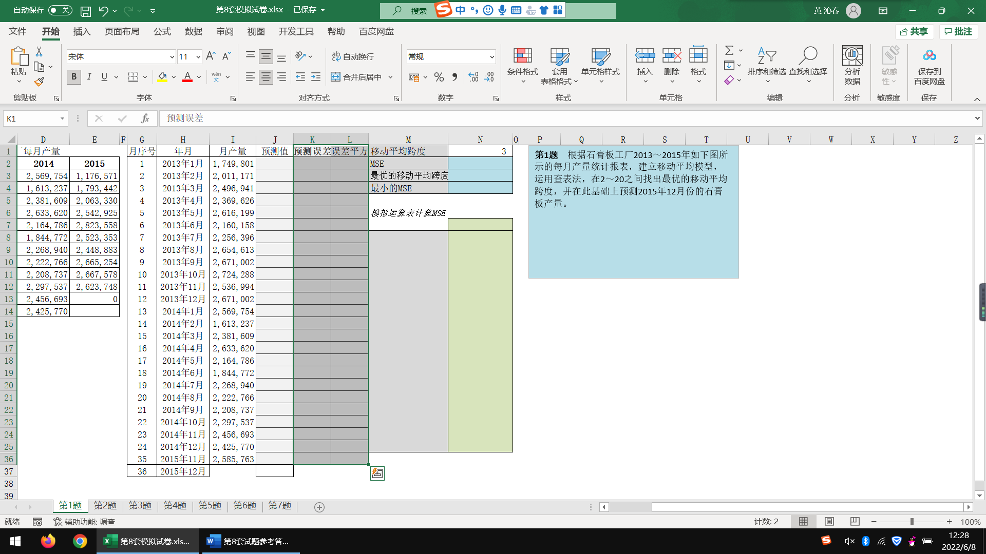

通过绘制折线图添加趋势线判断是否可以采用移动平均法进行预测。

得到结果如图1-1所示。（1分）

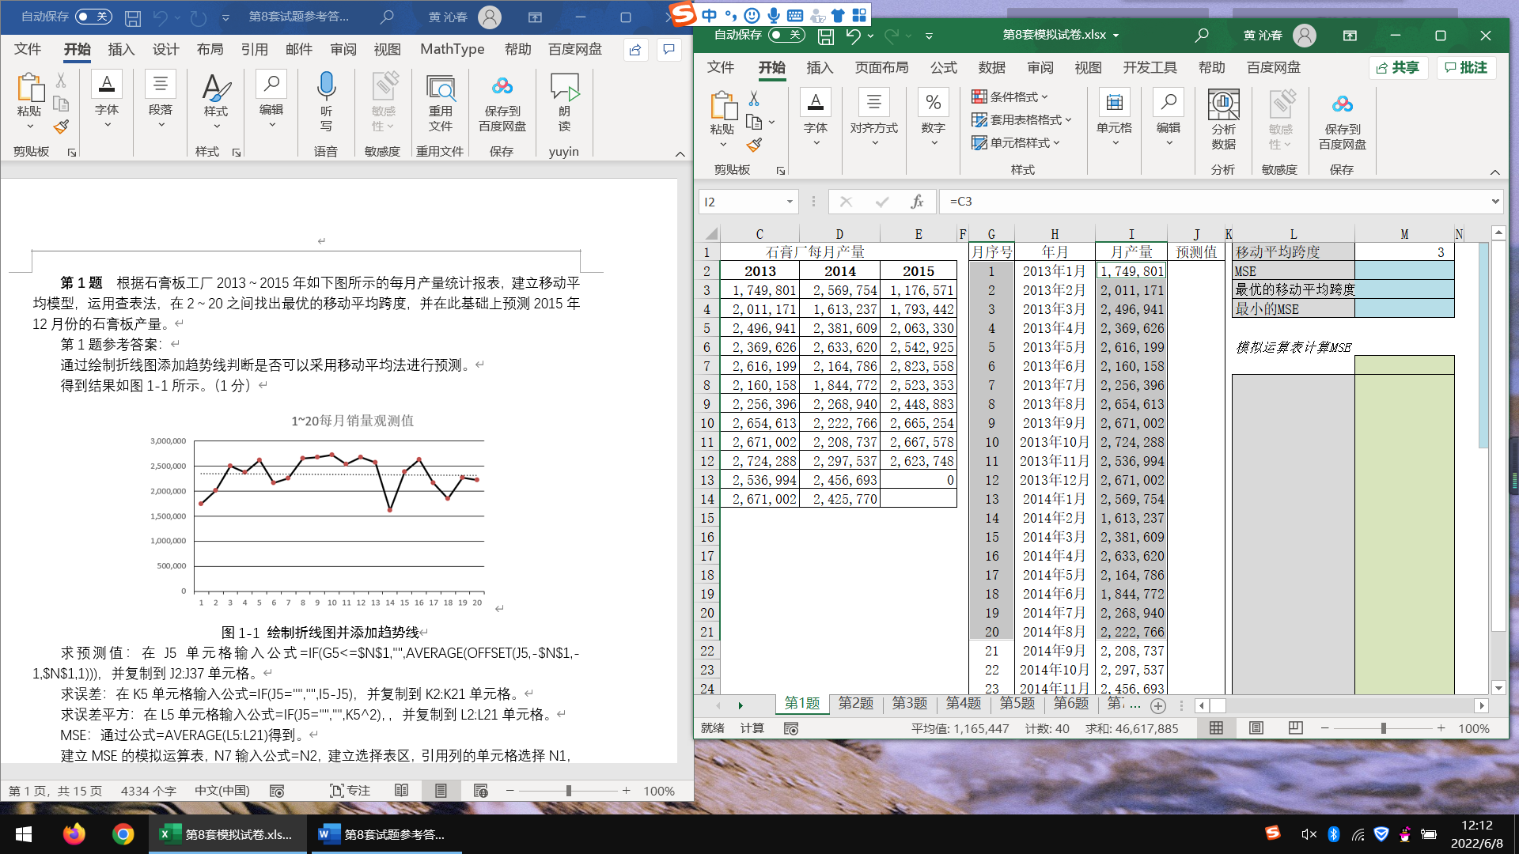

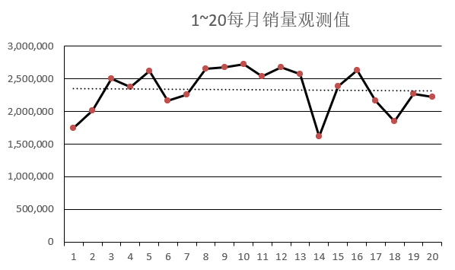

图1-1 绘制折线图并添加趋势线

求预测值：在J5单元格输入公式=IF(G5<=$N$1,"",AVERAGE(OFFSET(J5,-$N$1,-1,$N$1,1)))，并复制到J2:J37单元格。(1分)

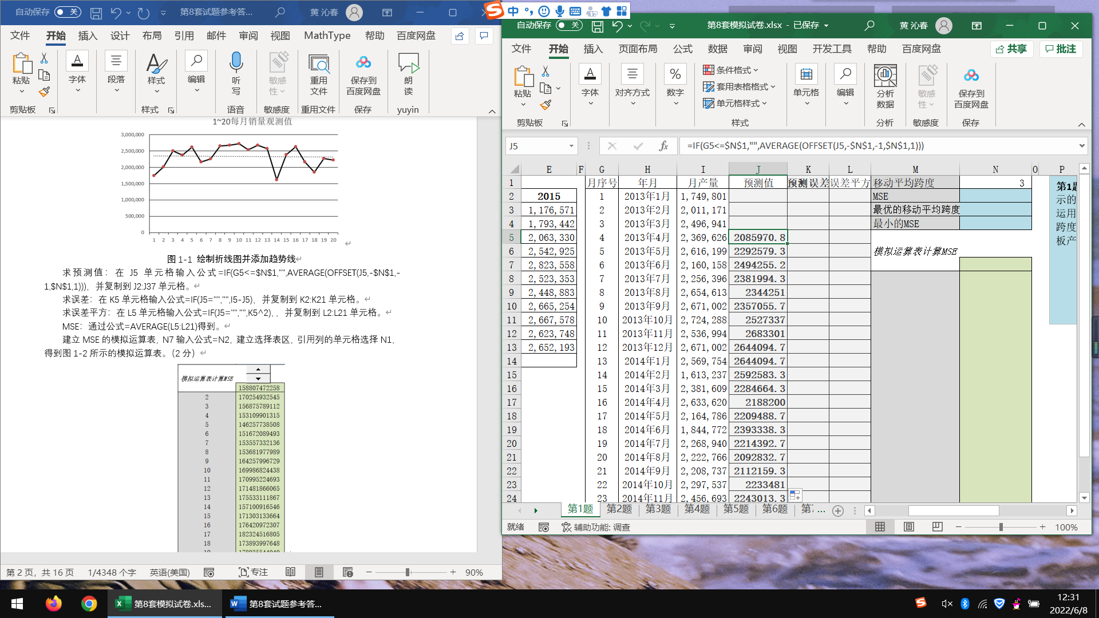

求误差：在K5单元格输入公式=IF(J5="","",I5-J5)，并复制到K2:K21单元格。（1分）

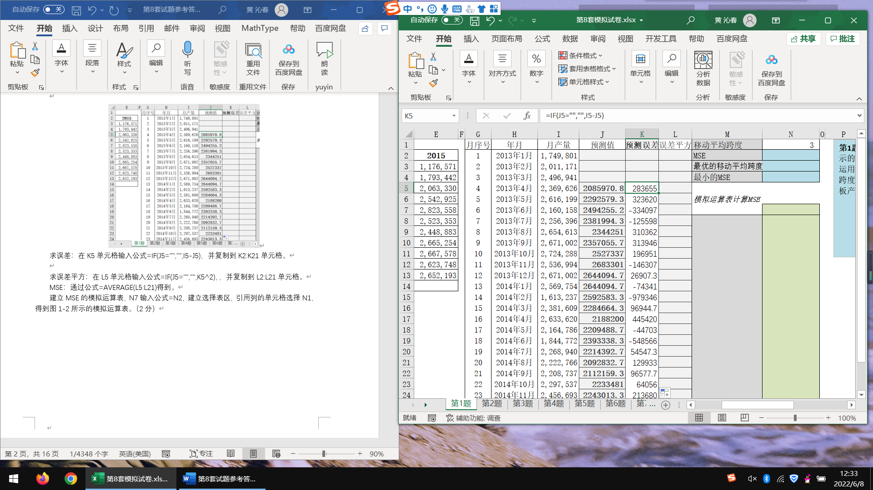

求误差平方：在L5单元格输入公式=IF(J5="","",K5^2)，，并复制到L2:L21单元格。

MSE：通过公式=AVERAGE(L5:L21)得到。（1分）

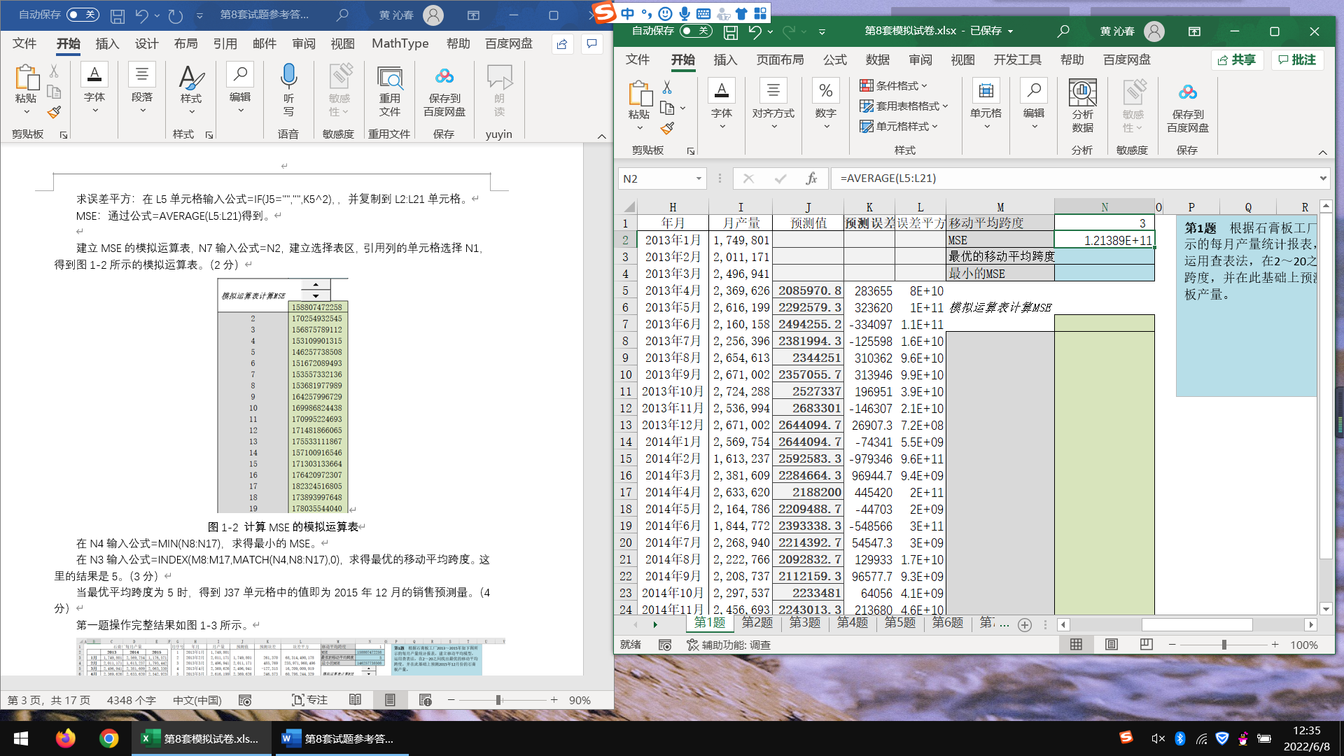

建立MSE的模拟运算表，N7输入公式=N2，建立选择表区，引用列的单元格选择N1，得到图1-2所示的模拟运算表。（1分）

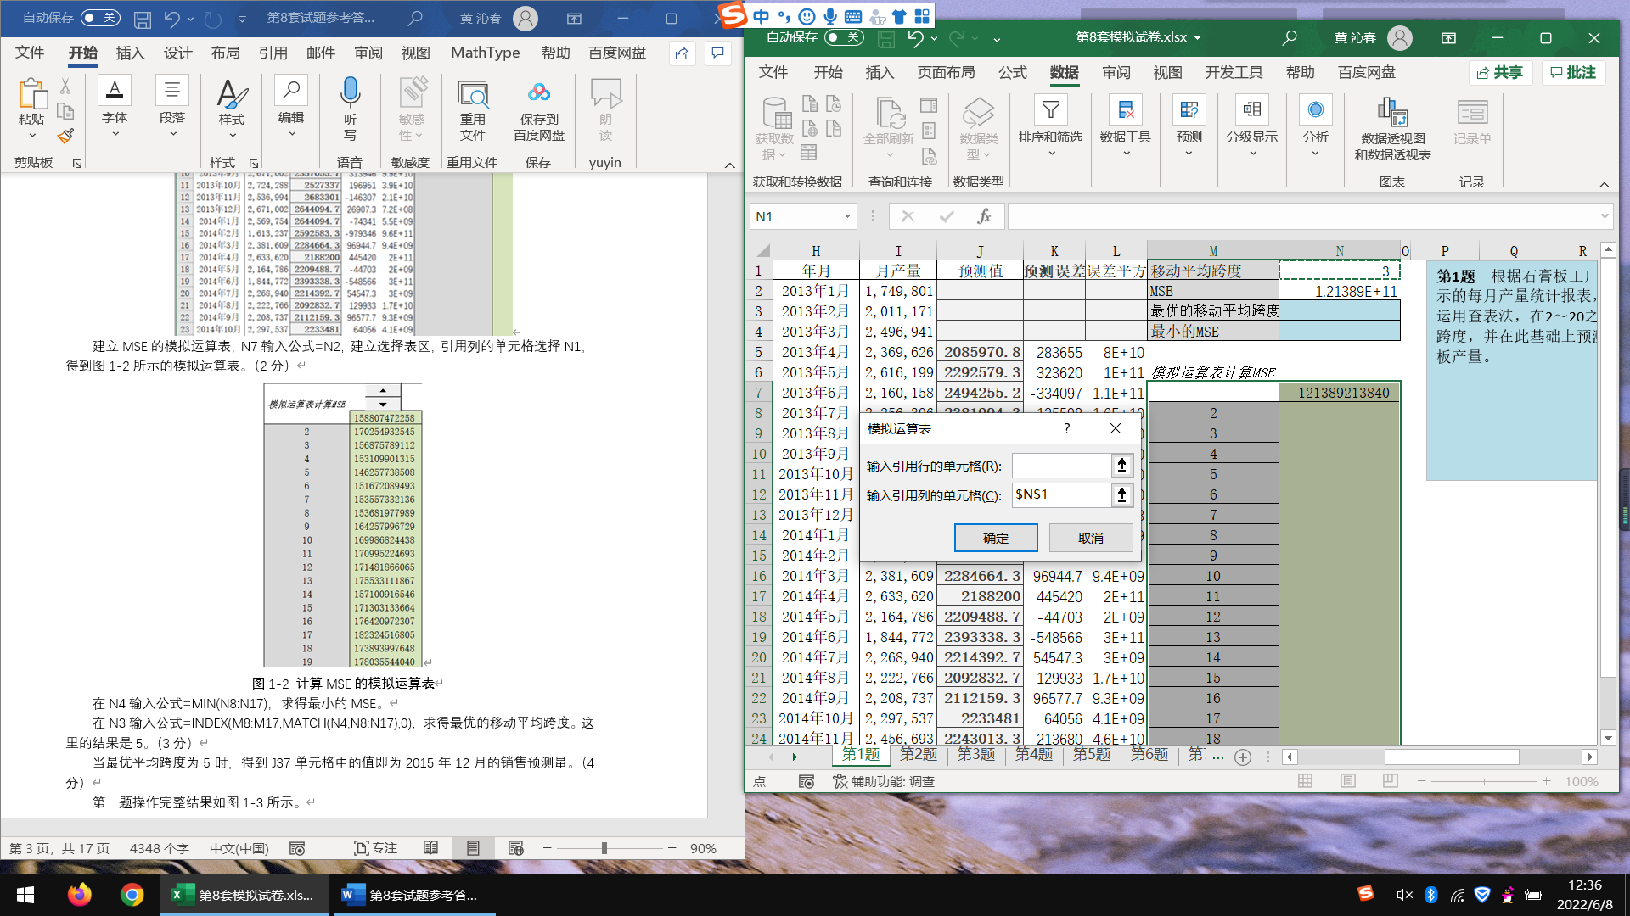

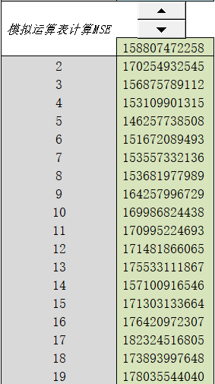

图1-2 计算MSE的模拟运算表

在N4输入公式=MIN(N8:N17)，求得最小的MSE。

在N3输入公式=INDEX(M8:M17,MATCH(N4,N8:N17,0))，求得最优的移动平均跨度。这里的结果是5。（1分）

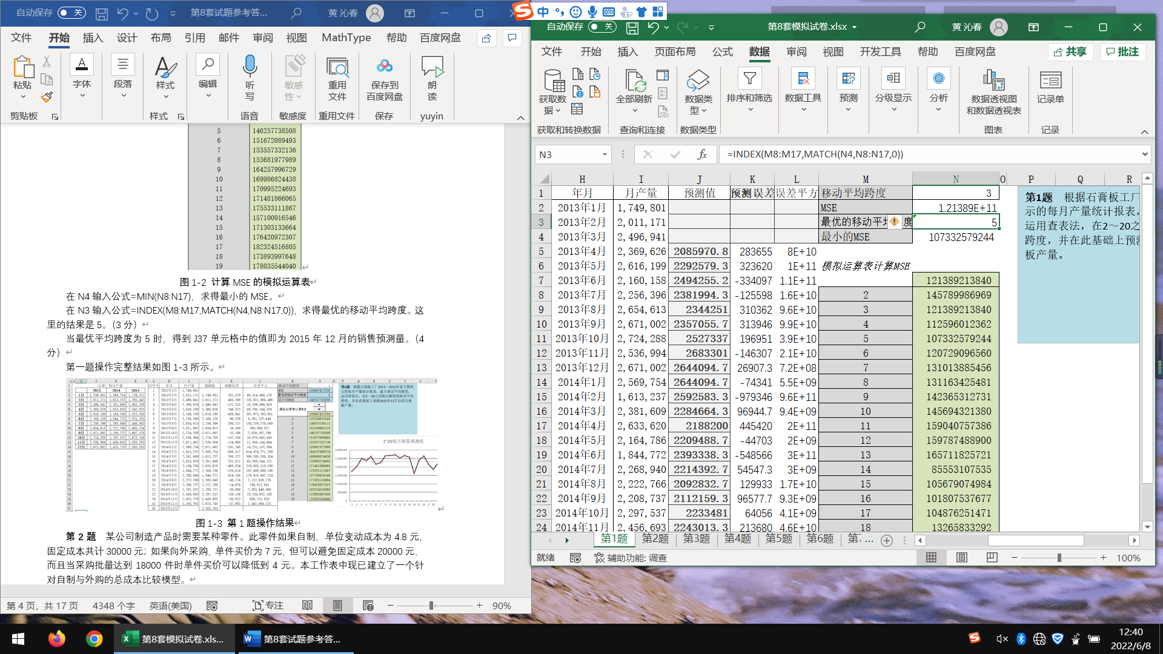

当最优平均跨度为5时，得到J37单元格中的值即为2015年12月的销售预测量。（4分）

第一题操作完整结果如图1-3所示。

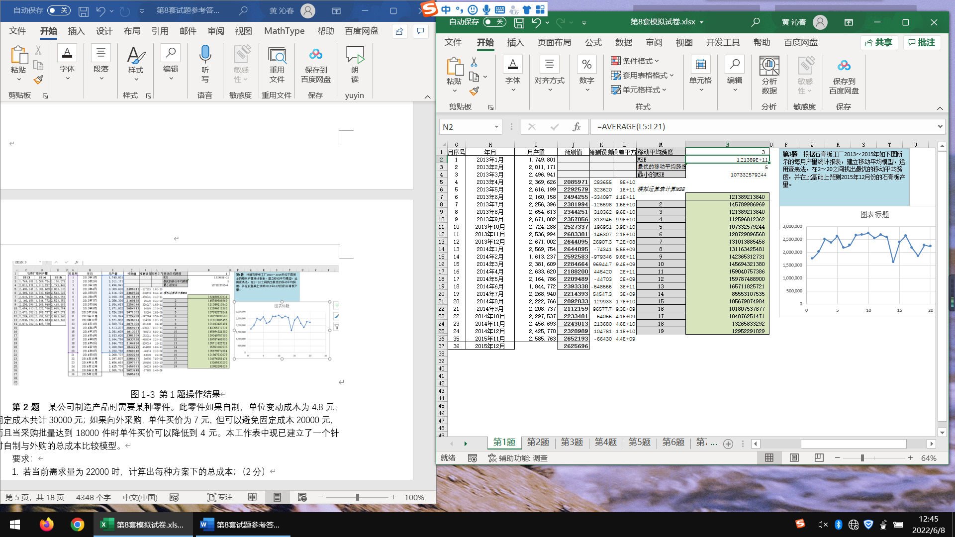

图1-3 第1题操作结果

**第2题**  某公司制造产品时需要某种零件。此零件如果自制，单位变动成本为4.8元，固定成本共计30000元；如果向外采购，单件买价为7元，但可以避免固定成本20000元，而且当采购批量达到18000件时单件买价可以降低到4元。本工作表中现已建立了一个针对自制与外购的总成本比较模型。

要求：

1. 若当前需求量为22000时，计算出每种方案下的总成本；（2分）

2. 添加一个微调器，使得需求量从2000按步长1000变化到35000时，反映决策结论：“自制”、“外购”或“皆可”；（2分）

3. 计算出相对盈亏平衡量，并计算出相对盈亏平衡量时的总成本。（说明：相对盈亏平衡量要随着单位变动成本的变化而变化）。（2分）

第2题参考答案：

按题意完善模型数据。单元格C12通过公式=$C$2*$C$6+$C$5求出自制方案的总成本（1分），单元格D12公式==IF(C2>=18000,D5+C2*D8,D5+C2*D9)求出外购方案的总成本（1分）。如图2-1所示。

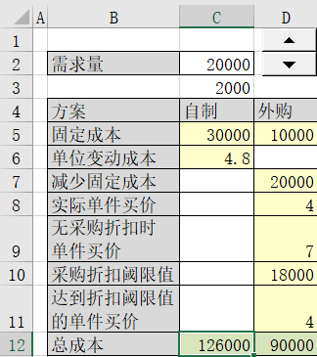

图2-1 求总成本

添加控制需求量的微调器（1分）。

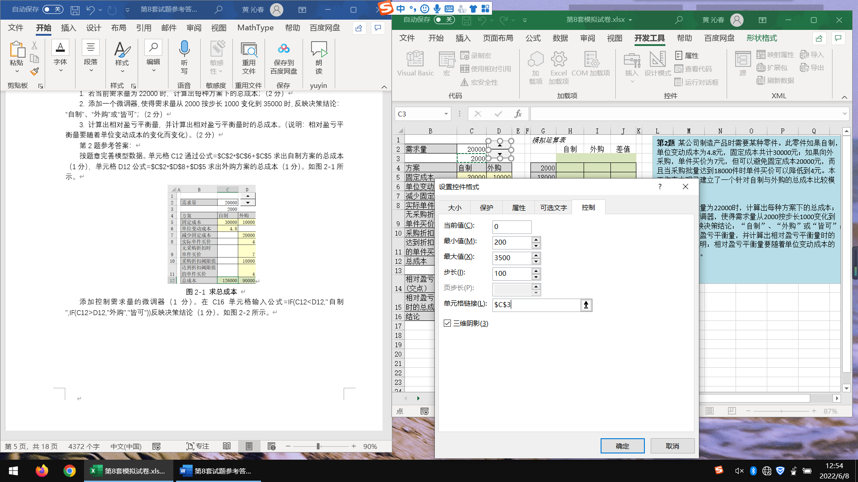

在C16单元格输入公式=IF(C12<D12,"自制",IF(C12>D12,"外购","皆可"))反映决策结论（1分）。如图2-2所示。

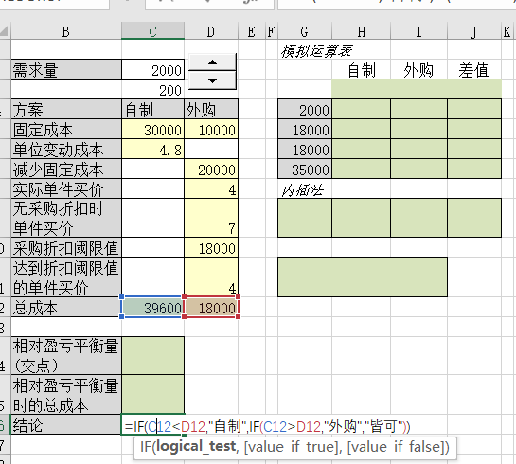

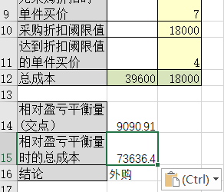

图2-2 添加微调器并反映决策结论

运用公式法求相对盈亏平衡量和相对盈亏平衡量时的总成本。在C14单元格输入=(D5-C5)/(C6-D9)，求到盈亏平衡量（1分）。在C15单元格输入=C14*C6+C5，求到相对盈亏平衡量时的总成本（1分）。如图2-2所示。

或使用内插法求相对盈亏平衡量和相对盈亏平衡量时的总成本。建立求总成本的模拟运算表，H3单元格=C12，I3=D12，J3=H3-I3。选中模拟数据表区域，添加模拟运算表，在输入引用列的单元格选择C2，得到图2-3所示的模拟运算表（1分）。

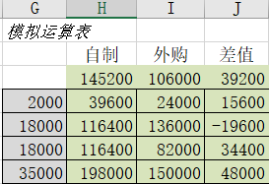

图2-3 求两种方案总成本的模拟运算表

在J9单元格输入值0，G9单元格输入公式=G4+($J$9-$J$4)/($J$5-$J$4)*(G5-G4)，并复制到H9:I9单元格，也能得到相对盈亏平衡量和相对盈亏平衡量时的总成本，如图2-4所示（1分）。

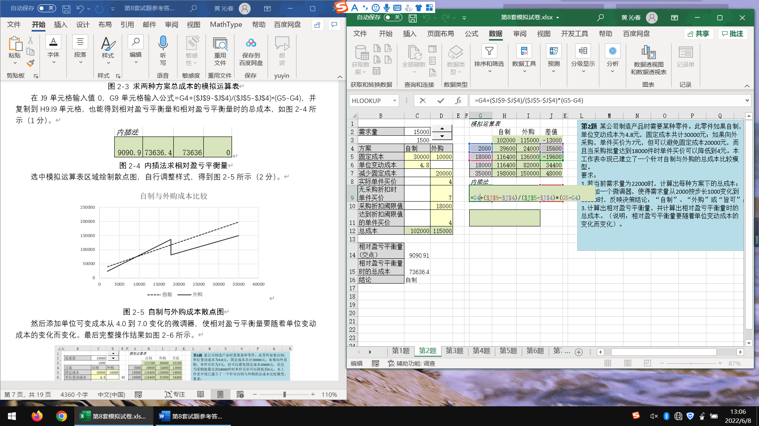

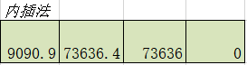

图2-4 内插法求相对盈亏平衡量

选中模拟运算表区域绘制散点图，自行调整样式，得到图2-5所示（2分）。

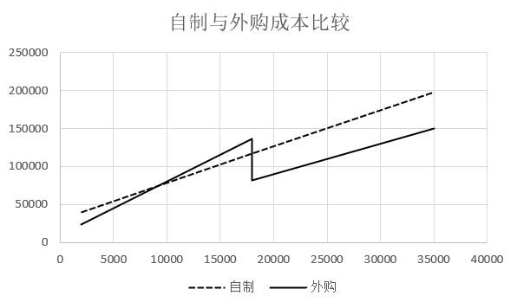

图2-5 自制与外购成本散点图

然后添加单位可变成本从4.0到7.0变化的微调器，使相对盈亏平衡量要随着单位变动成本的变化而变化。最后完整操作结果如图2-6所示。

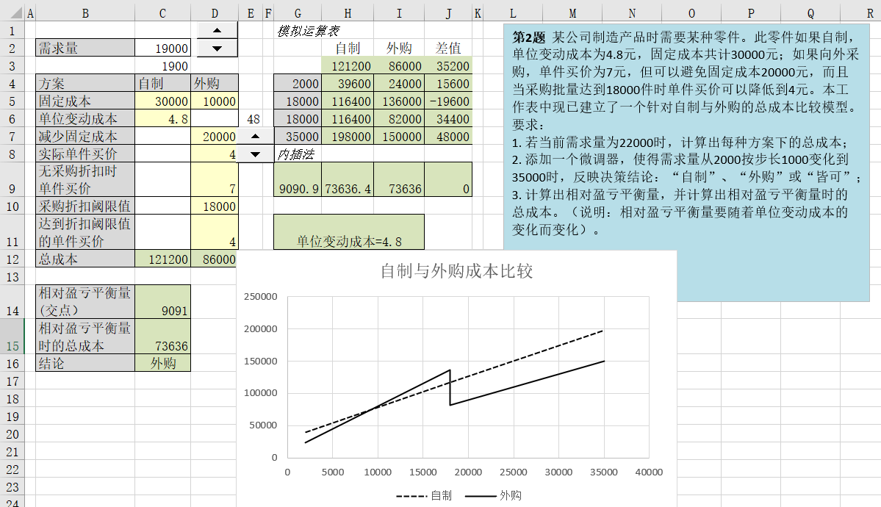

图2-6 第2题结果

**第3题** 根据日常工作统计，某医院发现每昼夜24小时中至少需要如下表所示数量的护士。护士们分别在各时段开始时上班，并连续工作8小时，问：

1. 应如何安排各个时段开始上班工作的人数，才能使护士的总人数最少；（5分）

2. 把规划求解模型参数保存在从B2开始的单元格处。（5分）

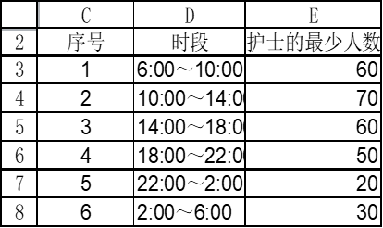

第3题参考答案：

（1）由题意可知，每一班的人将工作两个时段，故在F11单元格输入公式“=E11+E16”，F12单元格输入公式“=E11+E12”，F13单元格输入公式“=E12+E13”，F14单元格输入公式“=E13+E14”，F15单元格输入公式“=E14+E15”，F16单元格输入公式“=E15+E16”（2分）

（2）护士总人数等于每一班上班人数的总和，故在E17单元格输入公式“=SUM(E11:E16)”（2分）

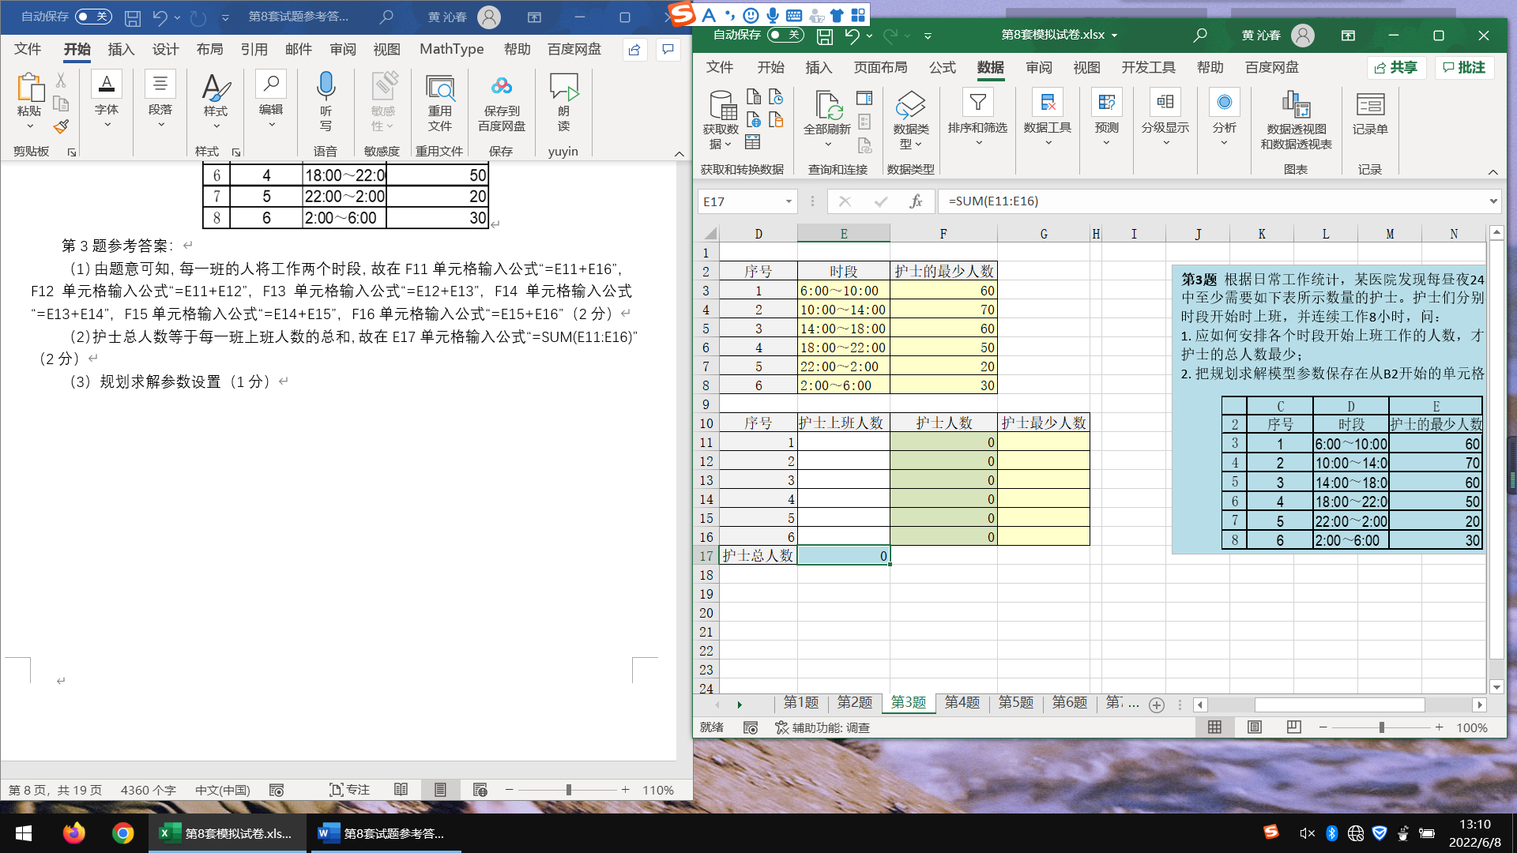

（3）单元格E17对护士总人数规划求解。规划求解参数设置（5分）

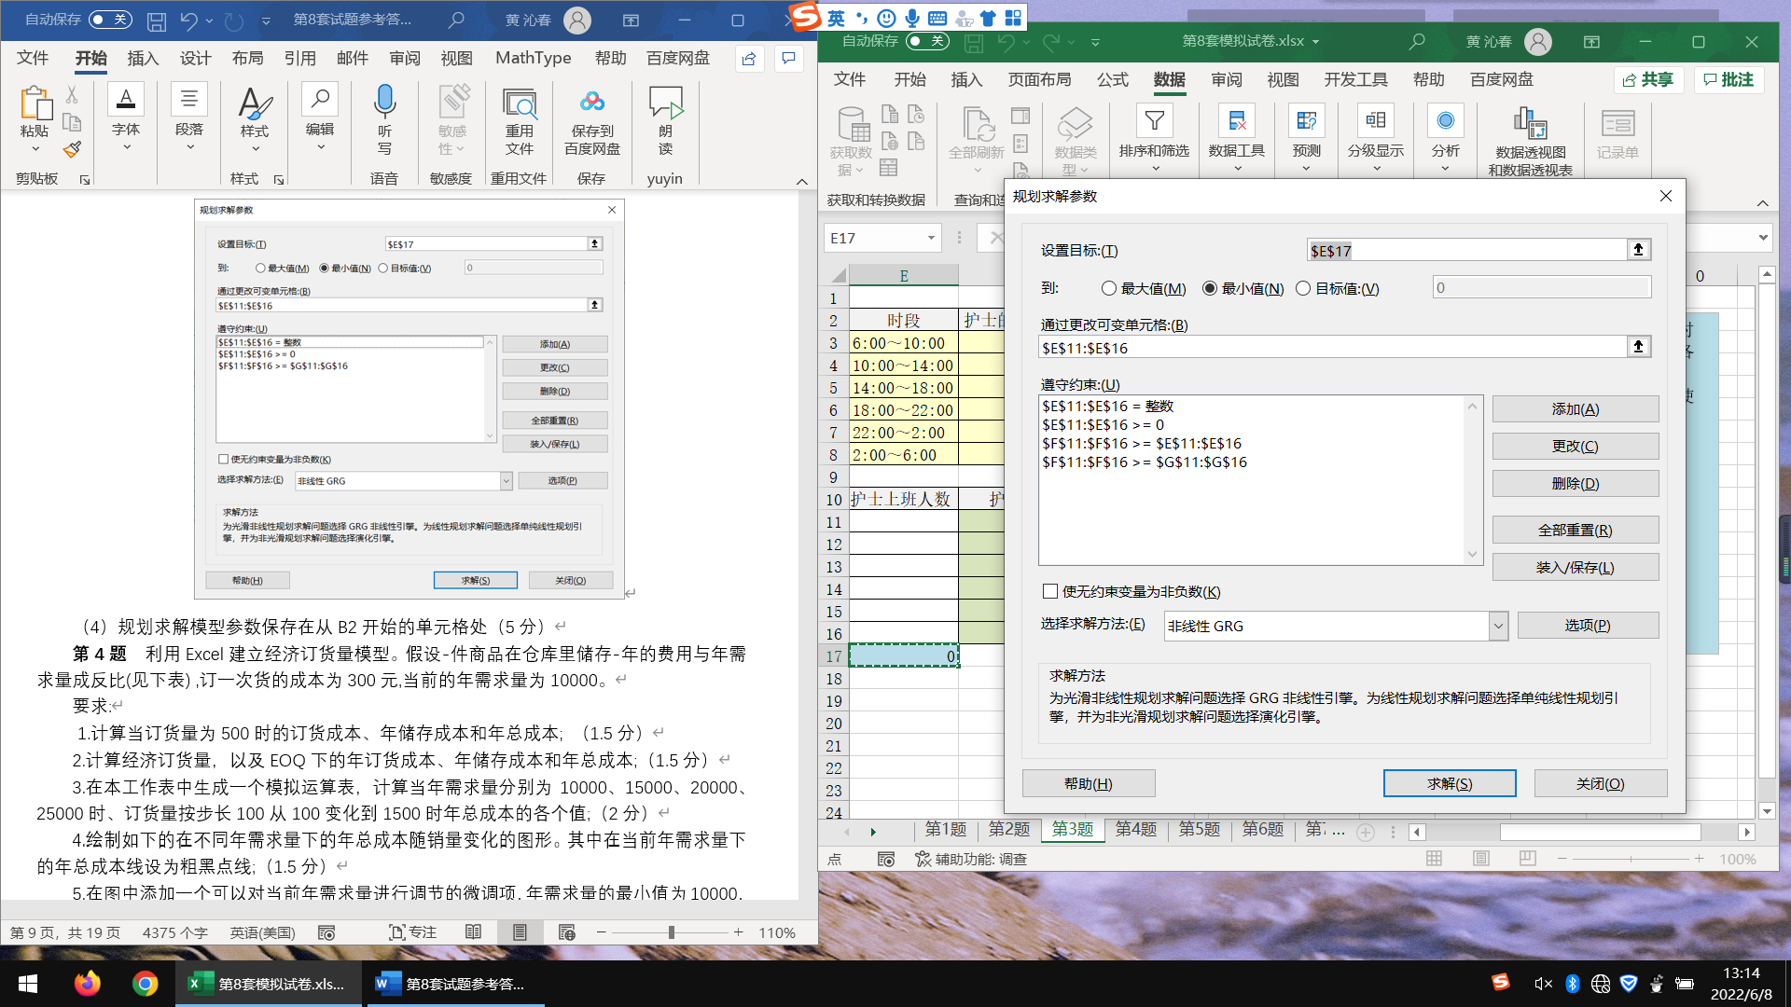

（4）规划求解模型参数保存在从B2开始的单元格处（1分）

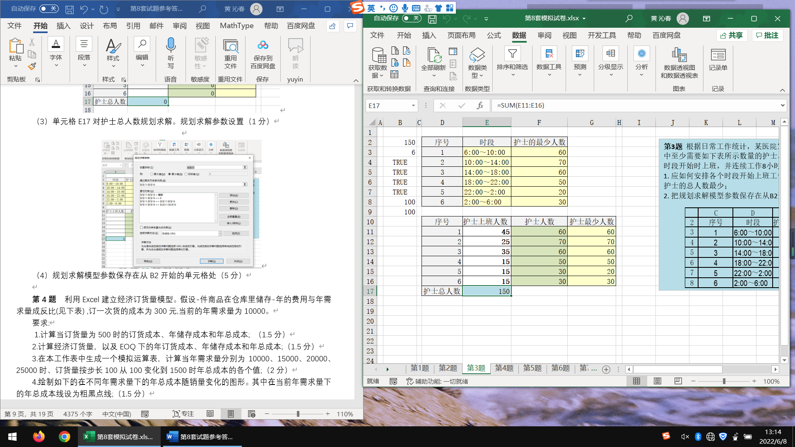

**第4题** 利用Excel建立经济订货量模型。假设-件商品在仓库里储存一年的费用与年需求量成反比(见下表) ,订一次货的成本为300元,当前的年需求量为10000。

要求:

1.计算当订货量为500时的订货成本、年储存成本和年总成本; （1.5分）

2.计算经济订货量，以及EOQ下的年订货成本、年储存成本和年总成本;（1.5分）

3.在本工作表中生成一个模拟运算表，计算当年需求量分别为10000、15000、20000、25000时、订货量按步长100从100变化到1500时年总成本的各个值;（2分）

4.绘制如下的在不同年需求量下的年总成本随销量变化的图形。其中在当前年需求量下的年总成本线设为粗黑点线;（1.5分）

5.在图中添加一个可以对当前年需求量进行调节的微调项，年需求量的最小值为10000，最大值为30000,步长为5000。使当前年需求量下的年总成本线可以随之移动;（2分）

6.在图中添加一个参考线，该参考线经过粗黑点线的成本线的最低点。（1.5分）

第4题参考答案：

1.根据年储存成本、年订货成本公式，直接引用单元格计算。年总成本=年储存成本+年订货成本，实验结果如图4-1所示。

①输入年需求量: C8=10000  
②计算对应的单位年存储成本: =VLOOKUP(C8,B2:C6,2,FALSE)  
③计算年订货成本: =C10*C8/C12  
④计算年储存成本: =C9*C12/2.  
⑤计算总成本:C15=C13+C14（每个公式0.5分，共2.5分）

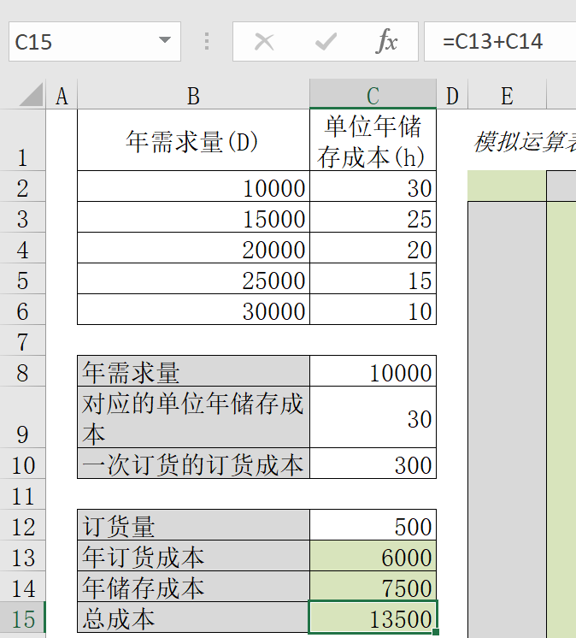

图4-1

2.在相应单元格输入公式

①计算经济订货量(EOQ):=SQRT(2*C10*C8/C9)  
②计算EOQ下的订货成本: =C10*C8/C17  
③计算EOQ下的储存成本: =C9*C17/2  
④计算EOQ下的年总成本:C20=C18+C19或=SQRT(2*C10*C8*C9)分别为结果如图4-2所示。（每个公式0.5分，共2分）

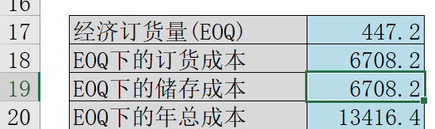

图4-2

3.在本工作表中先建立一个运算表(“静态”的二维表格)。计算当年需求量(按列分布)分别为10000、 15000、20000、25000 和30000,订货量(按行分布)以增量100从100起始变化到1500时，年总成本(为年订货成本与年储存成本之和)的各个值(此值的计算方式不限，填入对应的行与列的交叉单元格中)。

①在E3:E17中输入: 100、 200、 300、 .... 1500（0.5分）

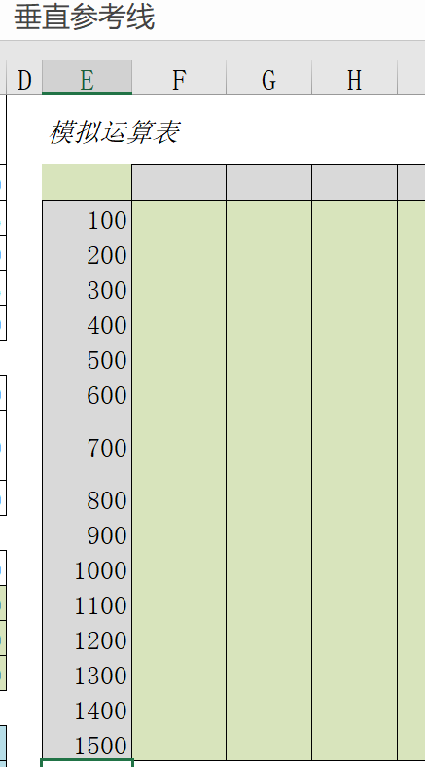

图4-2

②在F2、G2、H2、I2、J2、K2中输入: 10000、 15000、 20000、 25000、 30000、10000建立模拟运算表如图4-3（0.5分）

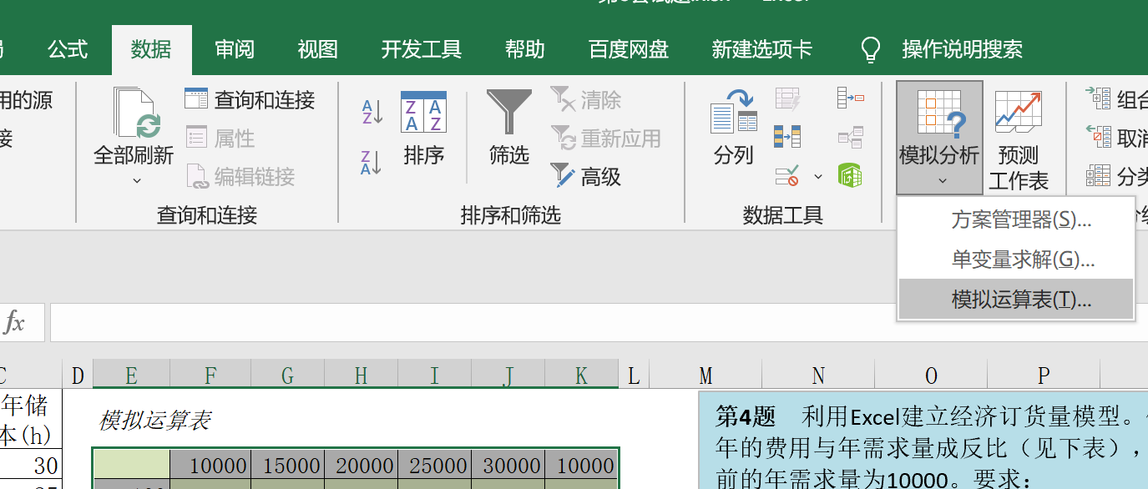

图4-3

输入引用行的单元格为：$C$8年需求量、引用列的单元格为：$C$12订货量（1分）

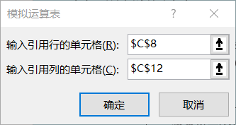

图4-4

在E2单元格输入年总成本公式=C15，输出模拟运算表。（1分）

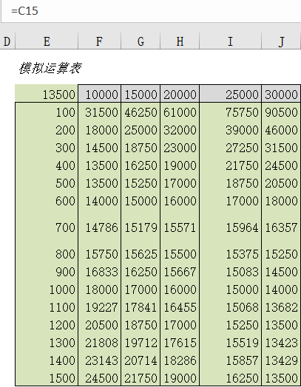

图4-5

4.选取单元格E3到K17，插入图表→带平滑曲线的散点图（0.5分）

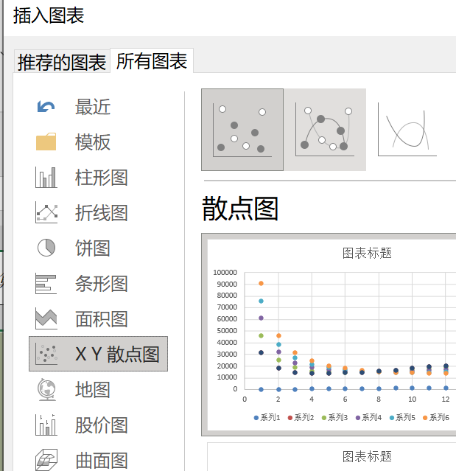

图4-6

设置横坐标为100~1500，纵坐标为10000~50000，修改颜色为灰色，得到以下图表。（0.5分）

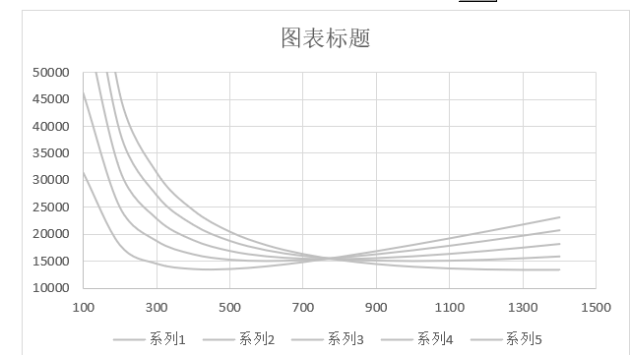

图4-7

新建一列数据用于显示当前年需求量下的年总成本。选中图表，单击右键选择“源数据”，选择“系列”选项卡，在“系列(S)” 下单击“添加”按钮，添加了“系列6”，在右侧“X值”后设置为E3:E17,“Y值”后设置为K3:K17,单击.“确定”按钮→将新添加的曲线设置为红色。（1分）

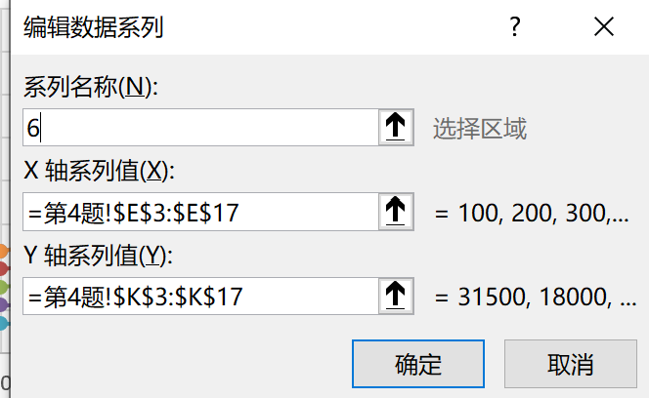

图4-8

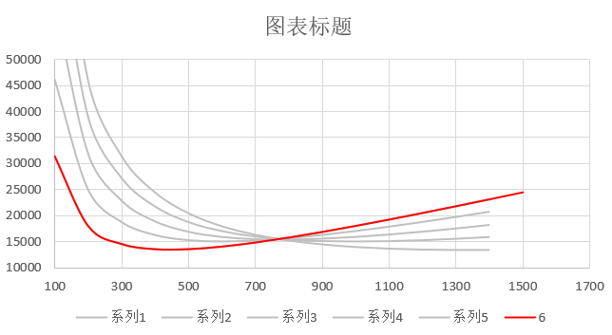

图4-8

5.在图中添加一个可以对当前年需求量进行调节的微调框和文本框，年需求量的最小值为10000,最大值为30000，步长为5000。（1分）

使在当前年需求量下的红色年总成本线可以随之移动。

1. 在数据表的A22单元格中输入: =“当前年需求量="&K2

②添加微调框→右击微调框→设置控件格式→控制→最小值: 10000 →最大值: 30000→步长: 5000→单元格链接:K2。（1分）

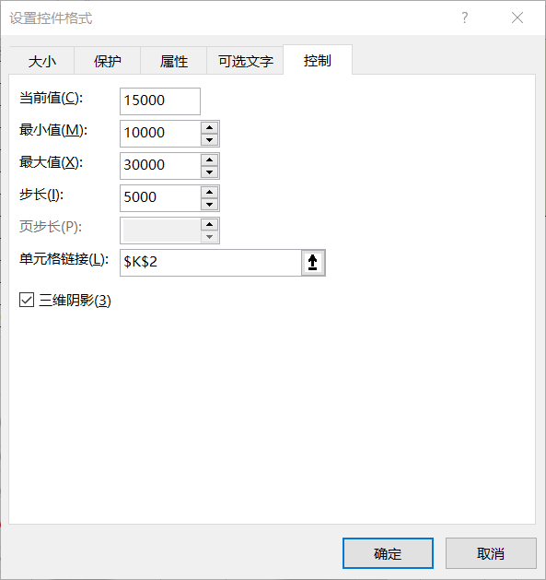

图4-9

6.①添加垂直线数据: E19=C17、 E20=C17、E21=C17、F19=10000、F20=C20、 F21=50000,同时使C8=K2。（0.5分）

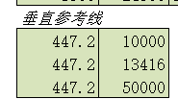

图4-10

②添加垂直线:在散点图中添加数据系列值，X轴选择数据的第一列，Y轴数据选择数据的第二列。（0.5分）

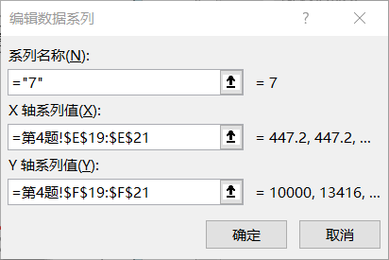

图4-11

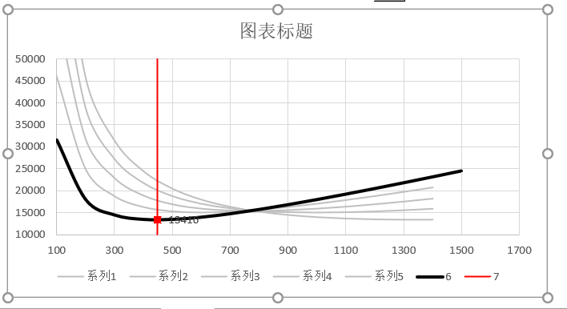

图4-12

1. 设置数据点格式：垂直线为红色，次粗线，设置数据点格式：标记选项-内置，选择红色矩形方块。（0.5分）

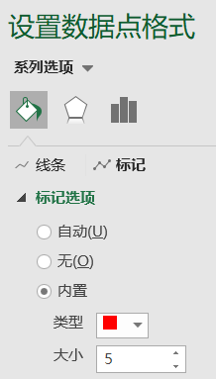

图4-13

最后结果如图：

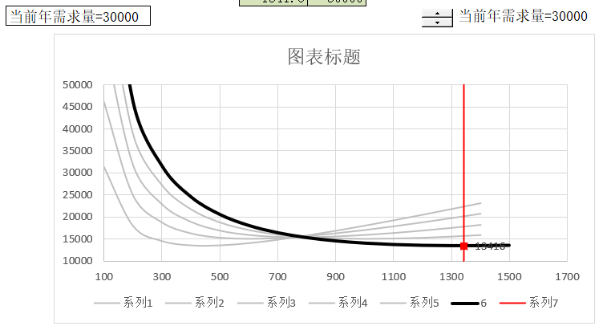

图4-14

**第5题** 利用题目所给如下图所示的某公司三年的销售数据，用D函数进行必要的汇总统计，生成一个如下图所示显示销往英国和法国的各类产品销售额的可选式柱形图。要求，当对控制面板上的年份和季度进行选择时，图形中表示销售额的各个柱形高度会随之发生变化。当选择季度中的“（全部）”时，图形显示所有季度的销售额之和。

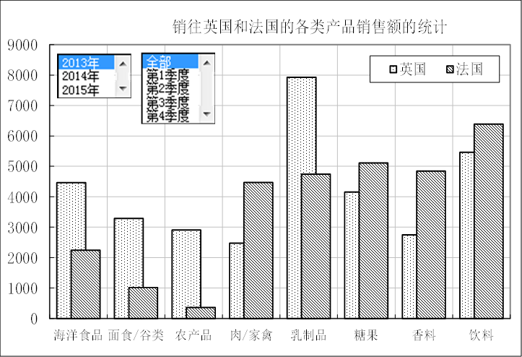

第5题参考答案：

首先根据原始数据A列单元格的数据将E列和F列单元格填写完整，在E2输入=YEAR(A2)，右下角往下拉填充，F2="第"&CHOOSE(MONTH(A2),1,1,1,2,2,2,3,3,3,4,4,4,)&"季度",如下图5-1所示：（1分）

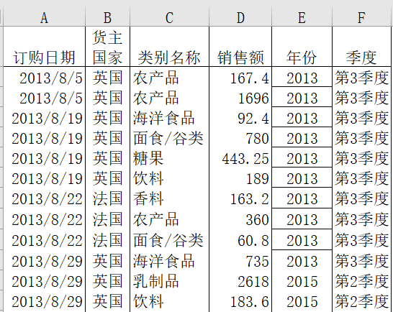

图5-1

填写月份季度对照表，如图5-2所示。（0.5分）

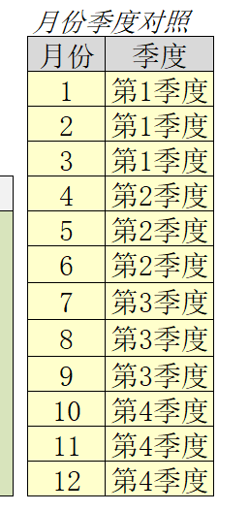

图5-2

输入D函数条件类别名称，货主国家，年份和销售额。J3输入公式=INDEX(H8:H10,H11,1)；K3输入公式=IF(L3="全部","",L3)；在销售额上使用D函数，输入公式==DSUM(B1:F671,"销售额",H2:K3),得到英国在2014年农产品总销售额。如图5-3。（三个公式各一分，共3分）

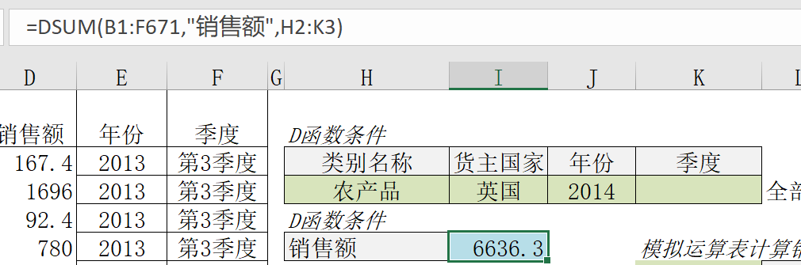

图5-3

输入年控制，季度控制，模拟运算表相应名称，K6输入公式=I5如下图5-4所示（1分）

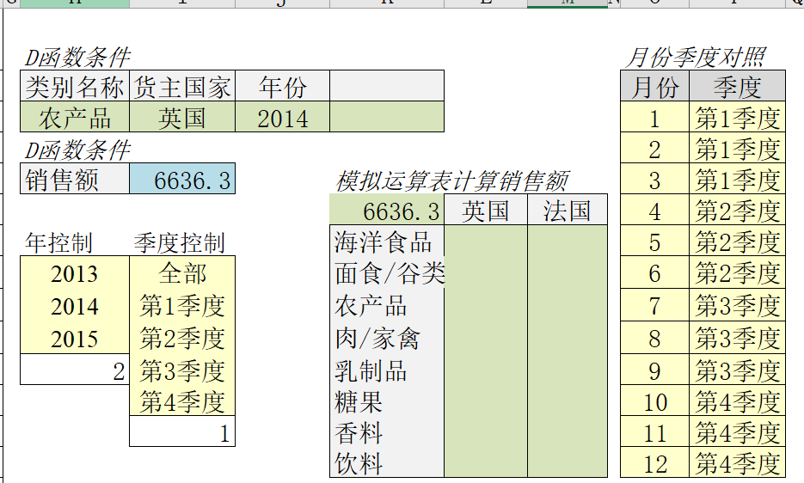

图5-4

模拟运算表计算销售额，选中模拟运算表点击“数据”→“模拟分析”→“模拟运算表”，输入引用行的单元格为：$1$3、引用列的单元格为：$H$4订货量，如图5-5所示。点击确定得到模拟运算结果，如图5-6（1分）

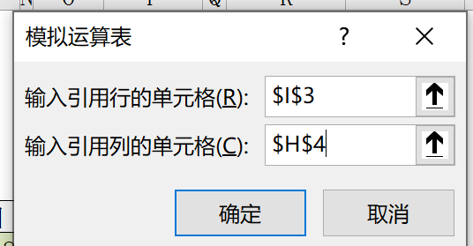

图5-5

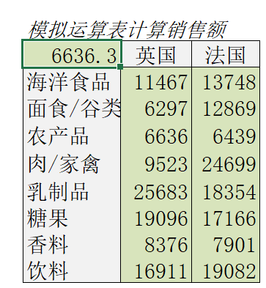

图5-6

选中模拟运算表点击“插入”选项卡，选择二维柱形图里的簇状柱形图，得到如图5-7所示的柱形图。（0.5分）

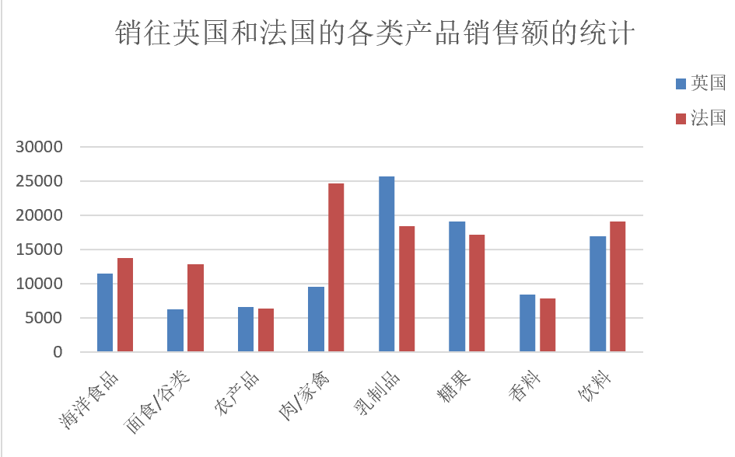

图5-7

选择“开发工具”→“插入”→表单控件栏目下的列表框，绘制控件，单击右键设置控件格式，数据源选择区域、单元格链接、下拉项数设置如图5-8所示。效果图如图5-9所示。（2分）

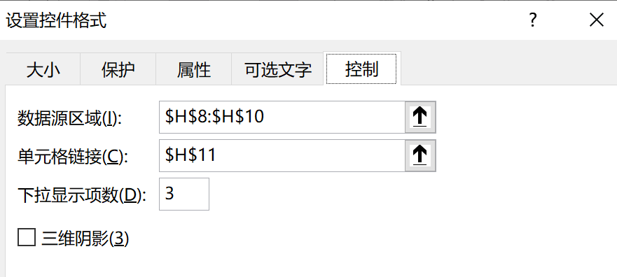

图5-8

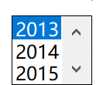

图5-9

选择“开发工具”→“插入”→表单控件栏目下的列表框，绘制控件，单击右键设置控件格式，数据源选择区域、单元格链接、下拉项数设置如图5-9所示。效果图如图5-10所示。最终图表如图5-11所示。（2分）

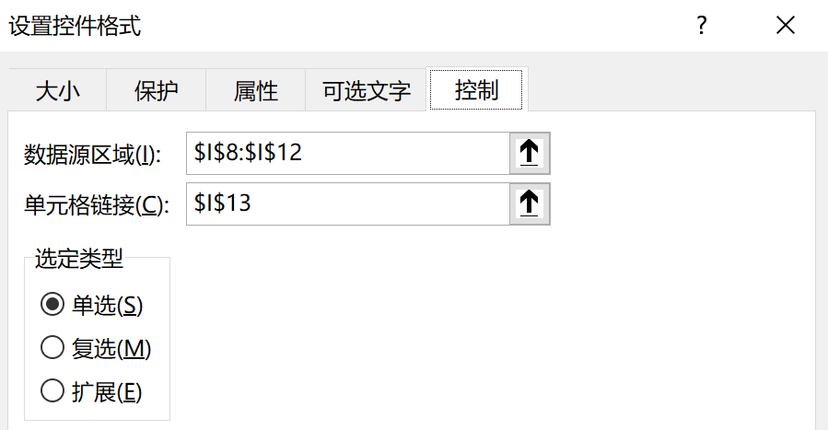

图5-10

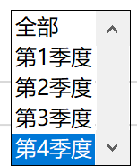

图5-11

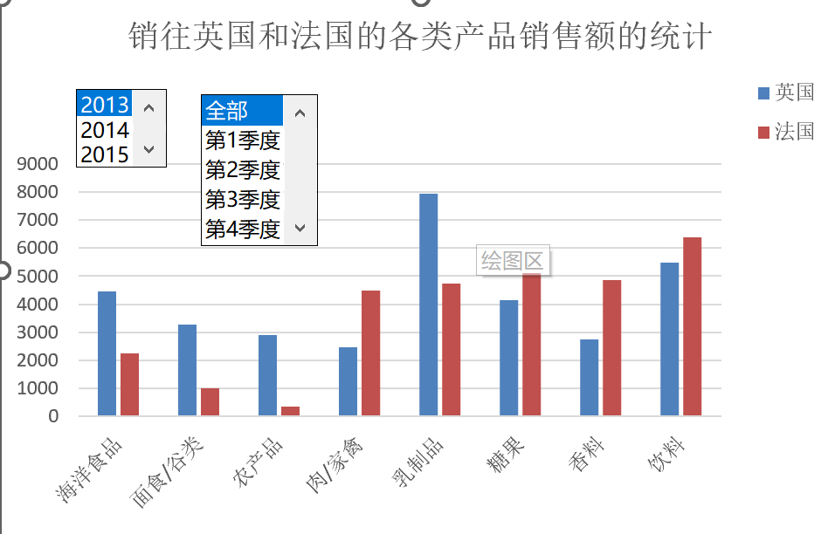

图5-12

**第6题**  某投资者有200万元资金，现有两个投资项目可投资。项目A是基金，项目B是股票。项目A，初始投入200万元，根据预测，以后每年获得红利18万元的收益，10年后该基金的市场价值为240万元；项目B，初始投入200万元，根据预测该项目第1年可获得红利10万元的收益，以后每年的收益在上年基础上递增10%，10年后该股票的市场价值为300万元。假定贴现率为6%。要求：

1. 在本工作表中建立一个对两个项目进行比较的模型，分别求出两个投资项目的净现值，在一个单元格中利用IF()函数给出“项目A较优”或“项目B较优”的结论；（2分）

2. 分别求出两个项目的内部报酬率；（2分）

3. 在一个单元格中使用一个Excel内建函数，求出使项目A和项目B的净现值达到相等的贴现率；（2分）

4. 利用模拟运算表生成的自变量-函数对照表，利用查表加内插的方法再次求出使A、B两个项目的净现值相等的贴现率（贴现率的变化范围为1%—15%，间隔为1%）。（2分）

第6题参考答案：

1. 根据题目描述使用相应的公式填写各年净现金流，在G3、H3单元格中输入：“-200”；在G4单元格中输入：“=$C$5”向下复制到单元格G12；在单元格H4中输入：“=D6”，在单元格H5中输入：“=H4*(1+10%)”向下复制到单元格H12；在单元格G13中输入：“=C8+C5”，在单元格H13中输入：“=H12*(1+10%)+D8”得到各年净现金流量。使用PV函数求出项目净现值（A项目净现值：=NPV(C2,G4:G13)+G3，B项目净现值：=NPV(C2,H4:H13)+H3。如图6-1所示。（1分）

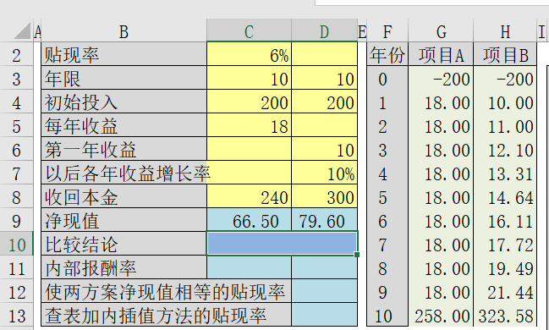

图6-1

使用IF函数，在C10单元格中输入：“=IF(C9>D9,"项目A最优","项目B最优")”比较得出结论：项目B最优。如图6-2所示。（1分）



图6-2

2. 使用IRR函数求出各项目内部报酬率。在单元格C11中输入：“=IRR(G3:G13)”得到A项目内部报酬率,在单元格D11中输入：“=IRR(H3:H13)”得到B项目内部报酬率。如图6-3所示。（2分）



图6-3

3. 使用IRR函数求出使两项目净现值相等的贴现率，在单元格D12中输入：“=IRR(G3:G13-H3:H13)”，如图6-4所示。（2分）



图6-4

4. 在单元格K2中填入公式（=NPV(C2,G4:G13)-NPV(C2,H4:H13)），在J3:J17单元格中输入贴现率：1%-15%，然后使用模拟运算表得出不同贴现率下的净现值与差值，在【数据】选项卡下选择【模拟分析】下的【模拟运算表】，在弹出的模拟运算表对话框中，在输入引用列的单元格下选择“$C$2”，结果如图6-5所示。(2分)

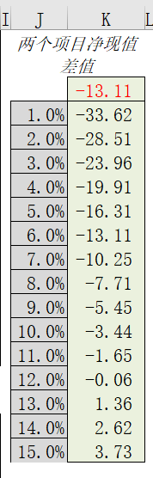

图6-5

在H17单元格中填入“0”，在G16单元格中输入：“=INDEX(J3:J17,MATCH(H17,K3:K17))”找到使两项目净现值差值小于或等于0的最大值下的贴现率，在H16单元格中输入公式：“=INDEX(K3:K17,MATCH(H17,K3:K17))”找到上述对应贴现率下的净现值差值。同理，在G18单元格中输入：“=INDEX(J3:J17,MATCH(H17,K3:K17)+1)”)，在H18单元格中输入：“=INDEX(K3:K17,MATCH(H17,K3:K17)+1)”。在G17单元格中输入：“=G16+(H17-H16)/(H18-H16)*(G18-G16)”，最后在D13单元格中输入：“=G17”，即可得到使用查表加内插值方法得到的贴现率，如图6-6所示。（2分）

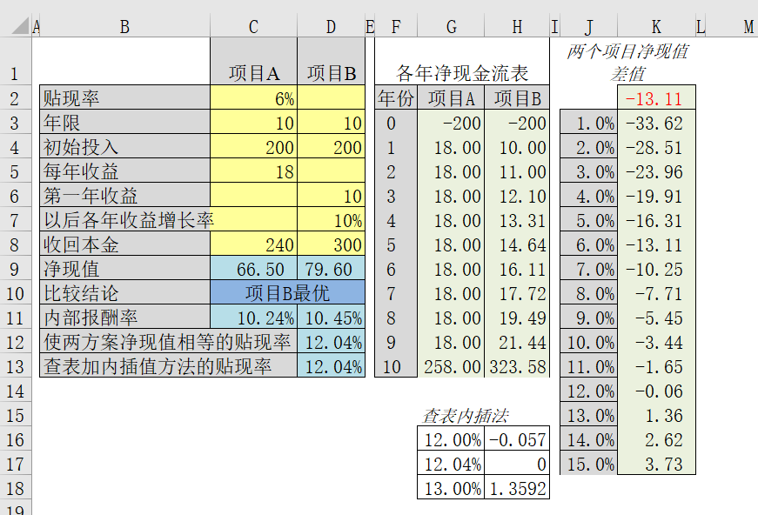

图6-6

**第7题**：假设某零售商店所销售的一种商品日需求服从均值为10件、标准差为3件的正态分布。日销售的平均单价及其概率如下表所示:



这种商品一件储存一天的成本是0.17元。一次订购的订购成本为25元。向批发商采购该商品时，商品在订货的第二天早晨到货。假设采购的单价可能为2元、3元或4元，这三种单价出现的可能性相同。假设初始库存为120件，再订购点为100件，一次订货的订货数量为80件。请模拟50天中库存、总成本（包括采购成本、储存成本和订购成本）和总收入的变化。并计算50次模拟后的平均总成本和平均总收入。

第7题参考答案：

（1）按照题目所给条件填入相应数据，由于采购单价可能为2元、3元或4元，因此在E5单元格中输入：“=RANDBETWEEN(2,4)”，得到结果如图7-1所示。（1分）

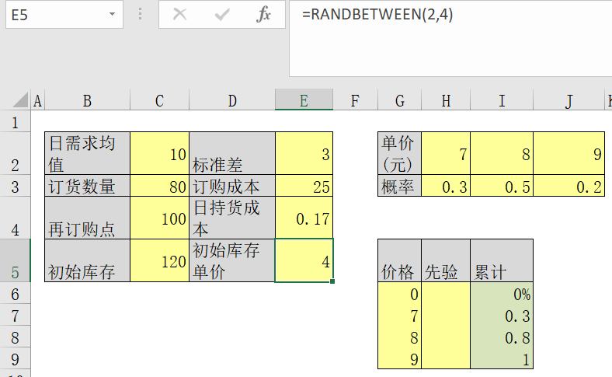

图 7-1

（2）第0天：在 C14 单元格中输入公式：“=C5”，在 E14 单元格中输入公式：“=C14-D14”；在 F14 单元格中输入：“=IF(E14<$C$4,1,0)”计算订货标志，在 G14 单元格中 输入公式：“=$E$3*F14”计算订购成本**（1分）**,在 H14 单 元 格 中 输 入 公 式 ：“=$E$3*F14*$E$5”计算采购成本**（1分）**；在 I14 单元格中输入公式：“=$E$4*E14”计算储存成本**（1分）**,在 J14 单元格中输入公式：“=D14*INDEX($G$6:$G$9,MATCH(RAND(),$I$6:$I$9,1))”计算收入**（1分）**。（共4分）

第1天： 在C15 单元格中输入：“=IF(E14<100,E14+$C$3,E14)”计算期初库存,在E15单元格中输入公式：“=C15-D15”计算期末库存**（1分）**； 在D15 单元格中输入公式：“=NORMINV(RAND(),$C$2,$E$2)”计算日需求量**（1分）**；确保公式无误后，用填充柄填充C14:J64的其他单元格，部分结果如图7-2所示。(共2分)

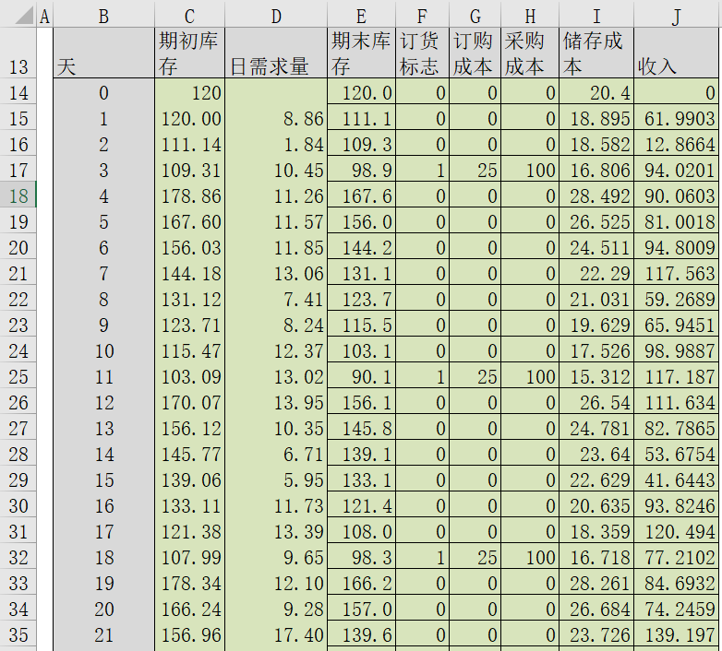

图7-2

（3）计算总成本。在G12单元格中输入公式：“=SUM(G14:G64)”计算总订购成本，用填充柄向右填充至I12单元格，计算总采购成本和总储存成本，在I11单元格中输入公式：“=SUM(G12:I12)”计算总成本，如图7-3所示。（1分）

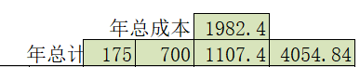

图 7-3

（4）在M6单元格中输入：“=I11”，在N6单元格中输入：“=J12”，选中L6:N56，点击【数据】选项卡，选择【模拟分析】中的模拟运算表，在输入引用列的单元格下选择任意空白单元格，点击确定，部分结果如图7-4所示。（1分）

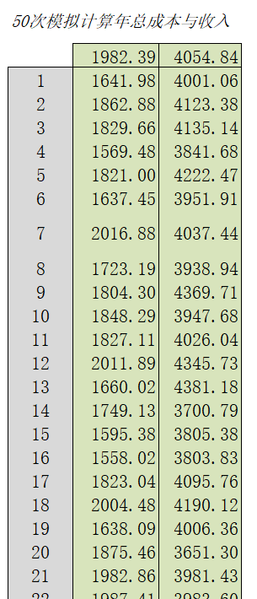

图7-4

（5）在M3单元格中输入：“=AVERAGE(M7:M56)”计算平均总成本，N3单元格中输入：“=AVERAGE(N7:N56)”计算平均总收入，结果如图7-5所示。（1分）

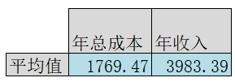

图7-5